Guía
NOMBRE Y APELLIDO:

Objetivos: Desarrollar la conciencia fonológica en los niños y niñas, lo permite que los estudiantes reconozcan y usen los sonidos del lenguaje.

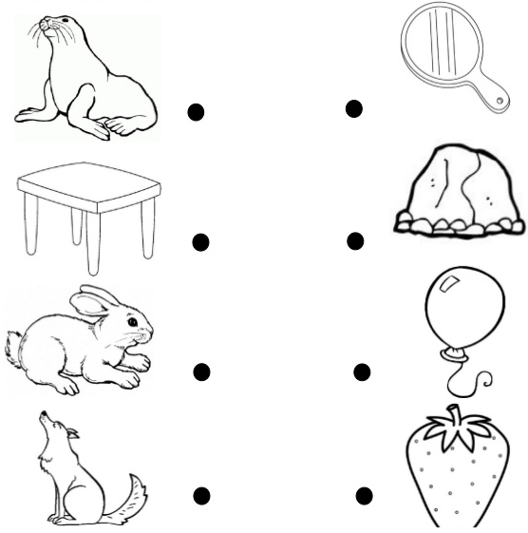
- Unir los objetos que tengan el mismo sonido final.

- Dibujar objetos que rimen con los dibujos.

